Чем занять ребенка

на каникулах?!

|  |  |
| --- | --- |
| Отличным занятием будет совместная лепка из солёного теста. Это мощный способ развития у детей умственной активности, творчества, художественного вкуса и многих других качеств |  |

***С удовольствием делимся рецептом приготовления соленого теста.***

Масса получается очень мягкая, пластичная и немного тягучая, очень приятная по ощущениям, напоминает слайм.

|  |  |
| --- | --- |
|  | **💥Рецепт прост:**  2стакана муки  1 стакан мелкой соли  1,5 стакана воды  2 ст л подсолнечного масла  2 ст л лимонки (лимонная кислота) пищевой краситель для цвета. |

Все перемешиваем до однородной консистенции, можно взбить блендером. Ставим на огонь и немного подогреваем на маленьком огне, 3минуты. Тесто приобретёт более эластичную форму, чем-то напоминает слайм. Достаём - оставляем остывать.

☝Если оно прилипает к рукам - добавьте ещё чуть-чуть муки и смажьте руки подсолнечным маслом. Главное не переборщите.

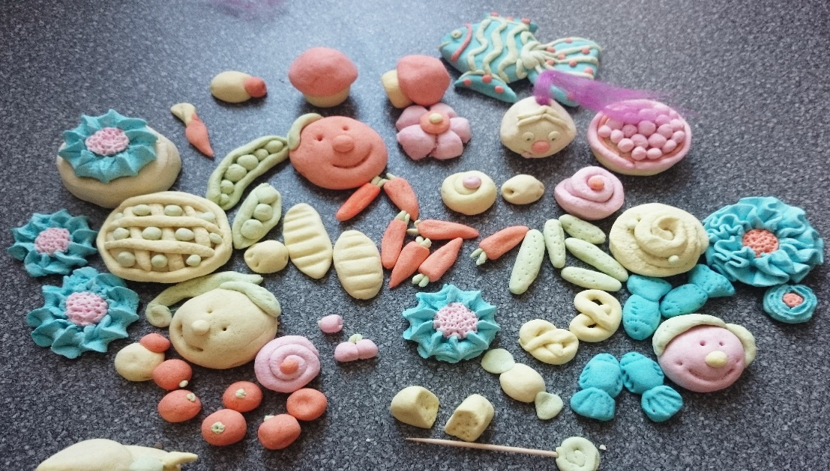

**Совместные игры на развитие речи, памяти, мышления.**

|  |  |
| --- | --- |
| **� «А что, если…»**  (развитие связной речи и мыслительных процессов)  Взрослый начинает фразу, ребенок заканчивает.  А что произошло бы, если бы не стало ни одной машины?  … если бы из крана текла не вода, а апельсиновый сок?  … если бы не было конфет?  … если бы все взрослые превратились в детей, а дети – во взрослых?  (И т. д., можно придумать различные варианты).  **🌈️ «Сравнивалки»**  (развитие речи, памяти, мышления)  Ребенку предлагается сравнить два предмета, назвав их сходство и различие. Начать лучше с простого, например, сравнить кошку и собаку (это животные, домашние, есть хвост, четыре лапы…кошка мяукает, а собака лает…), корову и лошадь. Затем можно сравнивать совершенно разные предметы и явления. |  |

***Рисование.***

Очень простая техника рисования, которая приводит ребенка в восторг.

🔮Рисунок появляется волшебным образом прямо на глазах.

Подготовка занимает считанные минуты!

|  |  |
| --- | --- |
| *Вам потребуется:*  🔹️бумага;  🔹️восковая свеча или восковые мелки;  🔹️краски;  🔹️кисточка (лучше потолще);  🔹️вода. |  |

|  |  |
| --- | --- |
|  | 🎨Рисуем свечой (восковым мелком) на бумаге разные рисунки, насколько фантазии хватит. А потом начинаем закрашивать лист и происходит волшебство...👩🔬  👩🎨 Можно использовать одну краску, а можно смело поэкспериментировать с разными цветами. |

**Рисование манкой - '' Манкография''**

«Манкография» - нетрадиционная техника рисования манной крупой, которую применяют в организации образовательной деятельности с детьми!

|  |  |
| --- | --- |
| 🔹️На манке можно художественно выводить не только каляки-маляки, но и буквы и цифры.⠀⠀  🔹️Можно спрятать в манку немного цветного риса, и дать ребенку найти цветные зерна, можно рисовать на манке с помощью этого риса узоры.⠀⠀  🔹️При помощи трубочки для коктейля можно дуть на манку чтобы обнаружить под манкой наклейку с рисунком (которую предварительно нужно маме приклеить и закопать)! Ребенок в восторге от находки, мама в восторге от развития речи!⠀⠀  🔹️Помимо обычного хаотичного рисования и свободной игры для ребенка можно еще вместе с мамой рисовать цветочки, солнышко и лучики, тучки и дождик, домик и заборчик и т.д.⠀⠀ |  |

👩🎨В манкографии можно рисовать с помощью предметов - трубочки для коктейля, кисточки, стеклянных камней, которыми можно выкладывать рисунки на манке.⠀⠀

💪Выкладывание мелких предметов способствует развитию мелкой моторики.⠀⠀

❄Иногда, для смены тактильных ощущений (когда хочется эффекта "прохладного морского песочка"), можно положить манку ненадолго в холодильник.⠀⠀

🎨Высыпаем манку на 3-4 мм на поднос и начинаем творить! Предварительно можно подстелить покрывало, чтобы минимизировать процесс уборки после рисования.⠀⠀

🍬Манкография принесет массу положительных эмоций!